Министерство здравоохранения Российской Федерации
ФГБОУ ВО «Дагестанский государственный медицинский университет» Минздрава России
Министерство внутренних дел Республики Дагестан
Министерство здравоохранения Республики Дагестан
Министерство по делам молодежи Республики Дагестан
Духовное управление мусульман Республики Дагестан
Научно-образовательный медицинский кластер
Северо-Кавказского Федерального округа –
«Северо-Кавказский»
ПРОГРАММА-ПРИГЛАШЕНИЕ
Региональная молодежная конференция
«Свобода от экстремизма и терроризма»

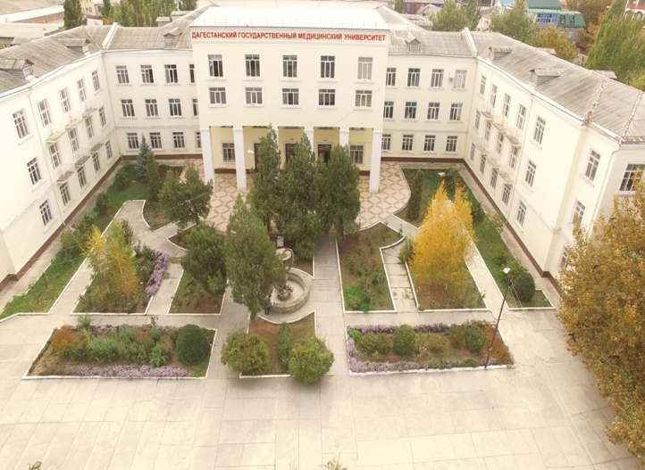

Махачкала
27 мая 2017 г.
Уважаемый (ая)_____________________________________________________

Приглашаем Вас на Региональную молодежную конференцию «Свобода от экстремизма и терроризма».
Место проведения: ФГБОУ ВО ДГМУ Минздрава России г. Махачкала,
ул. Ш. Алиева, 1 «а», БИОКОРПУС.
27 мая 2017 г.
Регистрация участников: 13:30-14:30

ОРГАНИЗАЦИОННЫЙ КОМИТЕТ
Сопредседатели
Маммаев Сулейман Нураттинович - ректор ДГМУ
Абдулаев Ахмад-хаджи Магомедович - Муфтий РД
Магомедов Абдурашид Магомедович - министр внутренних дел РД
Ибрагимов Танка Ибрагимович - министр здравоохранения РД
Гаджиев Арсен Русланович - министр по делам молодежи

Заместители сопредседателей
Шахбанов Руслан Казбекович - проректор по общественным связям и социально-воспитательной работе ДГМУ
Атаханов Руми Абдулзагирович - проректор по стратегическому развитию ДГМУ
Ахмедов Ильяс Гаджимурадович - проректор по учебной работе ДГМУ
Хамидов Магомед Ахмедович - проректор по лечебной работе ДГМУ
Моллаева Наида Раджабовна - проректор по научной работе ДГМУ

Члены оргкомитета
Хайдаков Мурад Сиражудинович - помощник ректора по безопасности
Юсуфов Мухаммад-Закир Юсуфович - помощник проректора по ОС и СВР
Омаров Али Гаджиевич - начальник управления по безопасности
Мустафаев Иманали Мустафаевич - начальник отдела по работе со студенческими объединениями
Арсланалиев Умалат Алигаджиевич - помощник декана по воспитательной работе стоматологического факультета
Абдулмуслимов Мурад Тагирович - помощник декана по воспитательной работе педиатрического факультета
Мехдиева Мадина Мугутдиновна - специалист отдела по работе со студенческими объединениями
ПОЧЕТНЫЕ ГОСТИ
Отец Иоанн - представитель Махачкалинской и Каспийской епархии.

Аллафи Лилия Махамед-Резаевна - ФГБОУ ВПО Кабардино-Балкарский государственный университет им. Х.М.Бербекова. Медицинский факультет.
Заместитель декана по воспитательной работе. Кандидат филологических наук.

ПРОГРАММА КОНФЕРЕНЦИИ

27.05.2017г 14:30 - 17:00

Вступительное слово:
Ректор ДГМУ - Маммаев С.Н.

Приветствие:
- Министр внутренних дел РД - Магомедов А. М.
- Министр здравоохранения РД - Ибрагимов Т. И.
- Министр по делам молодежи РД - Гаджиев А. Р.
- Муфтий РД - Абдулаев А-х. М.

ДОКЛАДЫ

14:45 - 17:00
(регламент 15 минут)

- Шахбанов Руслан Казбекович: «Воспитательный процесс в вузе, как элемент противодействия идеологии экстремизма и терроризма»
- Хайдаков Мурад Сиражудинович: «Против экстремизма и терроризма в молодежной среде. Методы вербовки».
- Аллафи Лилия Махамед-Резаевна: «Формирование толерантной среды».
- Кафаров Тельман Эмиралиевич: «Некоторые аспекты профилактики религиозного экстремизма в молодёжной среде».
- Будайчиев Гасан Магомед-Алиевич: «Противодействие идеологии терроризма в сети интернет».
- Абиева Эльмира Гаджибалаевна: «Психологический портрет террориста».
- Юсуфов Мухаммад-Закир Юсуфович: «Религиозная основа противодействия идеологии экстремизма и терроризма в молодёжной среде».
- Отец Иоанн: «Работа, проводимая Махачкалинской епархией против экстремизма»
- Темирчиева Хамис Абдулаевна: «Профилактика и противодействие экстремизма и терроризма в медицинском колледже»
- Магомедов Магомедрасул Набигуллаевич: «Роль студенческого самоуправления в противодействии экстремизму и терроризму».

КОНТАКТЫ ОРГАНИЗАЦИОННОГО КОМИТЕТА

Омаров Али Гаджиевич – начальник управления по безопасности
моб. тел. +7 928 835 63 27
Мустафаев Иманали Мустафаевич – начальник отдела по работе со студенческими объединениями
моб. тел. +7 985 543 26 66

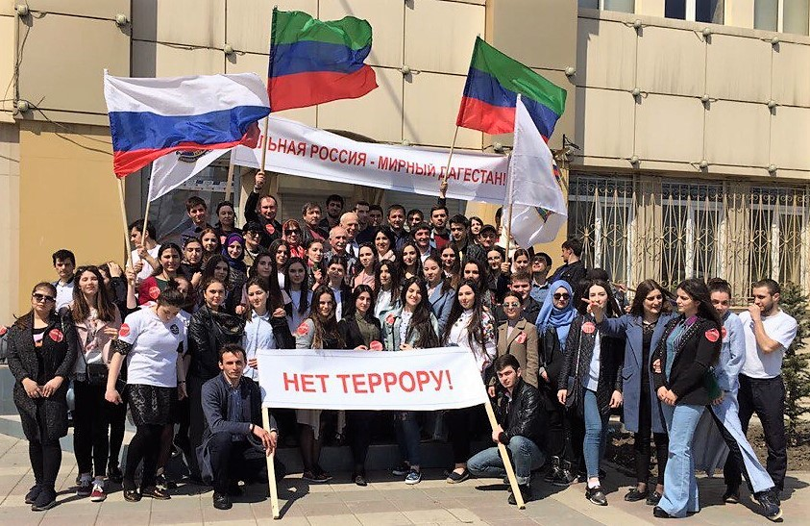

ФГБОУ ВО ДГМУ Минздрава России, г. Махачкала, ул. пл. им. Ленина, 1
E-mail: dgma@list.ru

